Etiquetage de toutes les bornes Wi-Fi de l’institut

Tout d’abord j’ai demandé à l’administrateur système et réseaux les accès à l’interface. J’ai ensuite reçu un mail avec l’identifiant et le mot de passe :
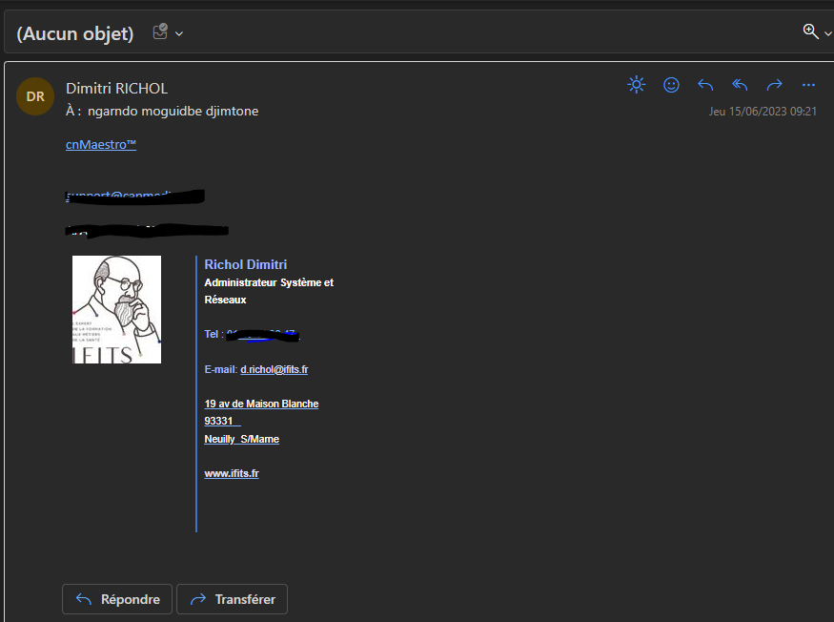
En cliquant j’ai été redirigé vers une page où je me suis connecté avec les informations reçues. Et je me suis trouvé sur l’interface avec toutes les bornes Wi-Fi et les informations les concernant :
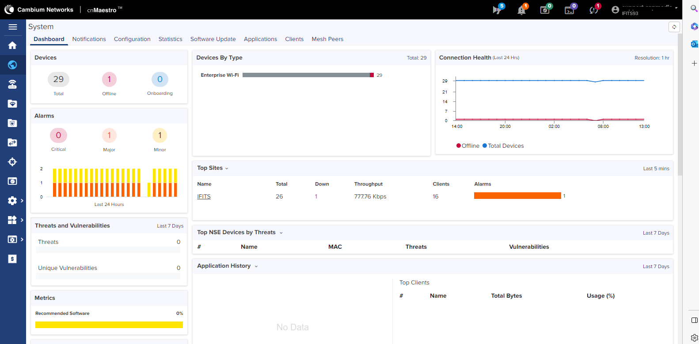
Je me suis donc servi de ces informations (adresse Mac) pour retrouver les bornes Wi-Fi et les étiqueter.

